15.           Теория систем массового обслуживания. СМО с ошибками в обслуживании. Схема. СМО с взаимопомощью. Дисциплина взаимопомощи. Интенсивность обслуживания при взаимопомощи каналов обслуживания. Рекомендации. Схема.

**Системы массового обслуживания.**

* Системы, предназначенные для обслуживания большого числа заявок, поступающих на каналы обслуживания.
* Пример: магазин, телефонная станция, мастерская, парикмахерская.
* Заявки (требования) – клиенты, звонки, поломки, посетители.
* Каналы обслуживания (устройства) – продавцы, операторы, мастера, парикмахеры.

**Моделирование СМО**

* Системы массового обслуживания (СМО) моделируются с помощью марковских процессов с непрерывным временем.
* Для этого надо задать:

что является состояниями системы;

что обозначают переходы между состояниями;

составить граф состояний марковского процесса;

правильно расставить интенсивности переходов между состояниями;

найти установившиеся вероятности;

рассчитать необходимые характеристики.

**СМО с ошибками в обслуживании.**

* Во время обслуживания может произойти ошибка, в результате чего требуется повторное обслуживание (сразу).
* $p$– вероятность успешного обслуживания.
* Интенсивность обслуживания уменьшается, надо умножить интенсивность на p.
* Граф состояний практически не меняется.

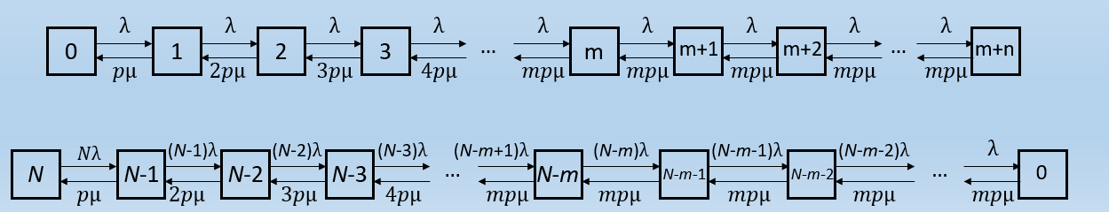

**СМО с взаимопомощью**

* Свободные каналы обслуживания могут помогать занятым каналам для ускорения обслуживания.
* Используется функция $μ(x)$– интенсивность обслуживания заявки от количества каналов, занятых ее обслуживанием.
* Если $μ(x)$ возрастающая с замедлением функция, то каналы распределяются как можно более равномерно.
* Пример с $m=4$:

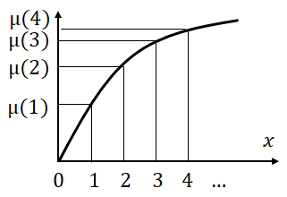

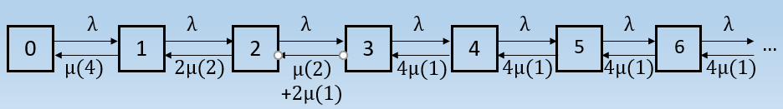

* Если $μ(x)$ возрастает вначале с ускорением, а затем с замедлением (с точкой перегиба), то распределяем каналы так, чтобы суммарная интенсивность была максимальна.

Пример с $m=6$:

если заявка только одна, то ее обслуживают 6 каналов;

если заявок 2, то наибольшая суммарная интенсивность, когда их обслуживают по 3 канала

если заявок 3, то обслуживаем только 2 заявки, выделяя на них по 3 канала (начинается очередь)



